Отчёт по лабораторной работе 3
  - Язык разметки Markdown
Андрей Владимирович Колегаев
Аннотация
В данном отчёте представлены результаты выполнения лабораторной работы 3 по освоению процедуры оформления отчетов с помощью легковесного языка разметки Markdown.
Содержание

1. Цель работы
Целью работы является освоение процедуры оформления отчетов с помощью легковесного языка разметки Markdown.

2. Техническое обеспечение
Лабораторная работа была выполнена на домашнем ПК под управлением операционной системы Ubuntu 26.04.1 LTS. На компьютере установлен Quarto v1.10.19 и TeX Live 2026.

3. Выполнение лабораторной работы
Открыл терминал, перешел в каталог курса, сформированный при выполнении лабораторной работы №2 и обновил локальный репозиторий, скачав изменения из удаленного репозитория командой git pull (Рисунок 1).
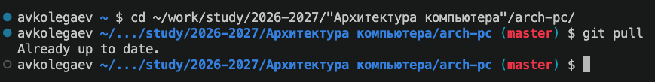
Рисунок 1: Обновление локального репозитория
Затем перешел в каталог с шаблоном отчета по лабораторной работе №3 и провел компиляцию шаблона командой make (Рисунок 2).
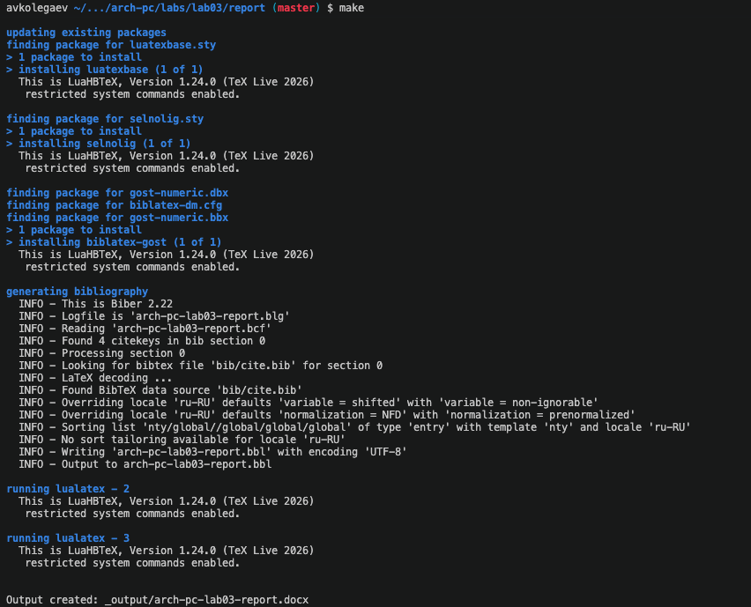
Рисунок 2: Компиляция шаблона отчета
Компиляция прошла успешно, в каталоге с шаблоном отчета появились файлы arch-pc-lab03-report.docx и arch-pc-lab03-report.pdf (Рисунок 3).
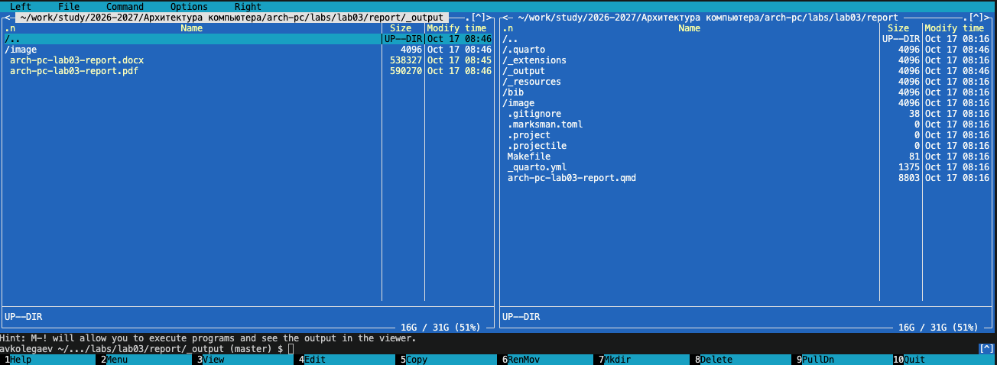
Рисунок 3: Результаты компиляции шаблона отчета
После этого я удалил эти файлы командой make clean и проверил, что они действительно удалены (Рисунок 4).
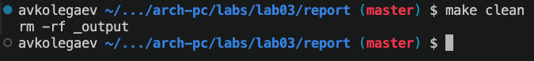
Рисунок 4: Удаление файлов отчета
Далее я открыл файл arch-pc-lab03-report.qmd в текстовом редакторе и изучил его структуру (Рисунок 5).
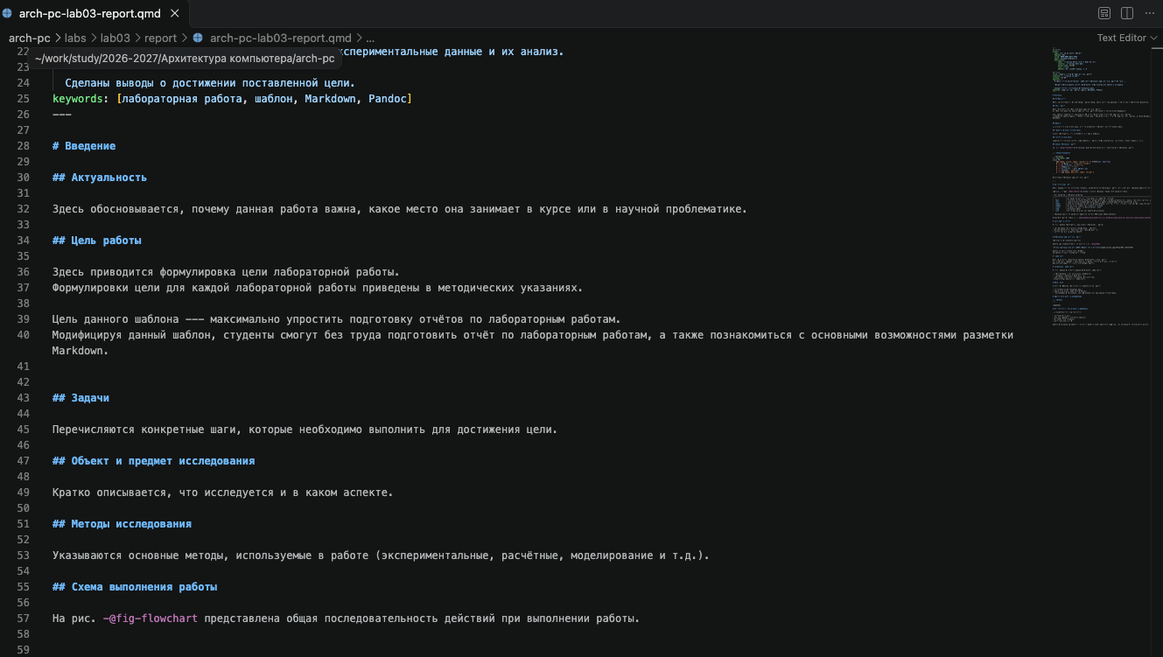
Рисунок 5: Файл отчета
Опираясь на шаблон отчета, я создал свой отчет по лабораторной работе №3, заполнив его необходимой информацией и заново сгенерировал файлы arch-pc-lab03-report.docx и arch-pc-lab03-report.pdf уже со своим содержимым (Рисунок 6).
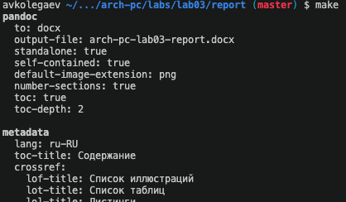
Рисунок 6: Повторная генерация файлов отчета
После этого я загрузил файлы отчета в свой удаленный репозиторий на GitHub при помощи команд git add, git commit и git push.

4. Задания для самостоятельной работы
В каталоге labs/lab02/report я создал отчет по лабораторной работе №2 в трех форматах: .pdf, .docx и .qmd. Загрузил эти файлы на GitHub (Рисунок 7).
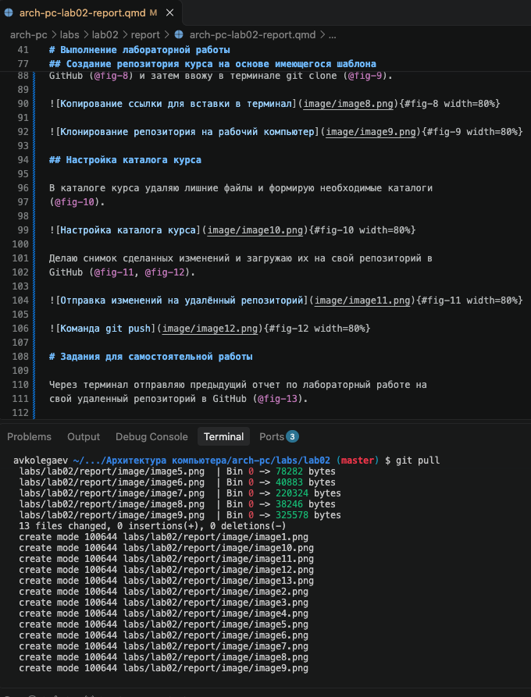
Рисунок 7: Процесс создания отчета по лабораторной работе №2

5. Выводы
При выполнении данной лабораторной работы я освоил процедуру оформления отчетов с помощью легковесного языка разметки Markdown.

